ДОДАТНО ПОЈАШЊЕЊЕ 1

ПИТАЊE

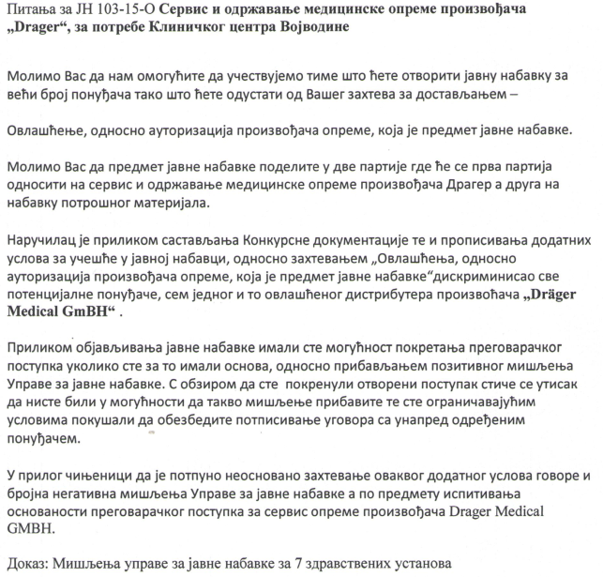

ОДГОВОР:
Узимајући у обзир да је предмет набавке услуга сервиса и одржавања медицинске опреме (апарати за анестезију, респиратори, инкубатори и остало), која се користи у медицинским процедурама и која је категорисана класом IIb медицинских средстава 'са високим степеном ризика по пацијента', Наручилац је приликом састављања Конкурсне документације и дефинисања услова у потпуности уважио потребе за сервис исте, и ни на који начин није дискриминисао потенцијалне понуђаче.
Достављањем захтеване ауторизације произвођача као доказа за испуњење додатних услова за учешће, обухваћене су све специфичности подразумеване за задовољење техничких капацитета које произвођачи предметне медицинске опреме имају у виду дајући ауторизације за обављање сервиса медицинске опреме чиме произвођач преузима одговорност за управљањем свим ризицима и превенцијом нежељених исхода као последице неадекватног одржавања. Сви ауторизовани сервиси су у могућности да поднесу своје понуде и учествују у предметном поступку јавне набавке.
Наручилац управо спроводи отворени поступак јавне набавке ради поштовања свих начела Закона о јавним набавкама, а ради задовољења потреба предметне набавке.
Дељење поступка у партије од којих би једна била набавка услуга сервиса а друга набавка добара - потрошног материјала и резервних делова, би резултовало неминовним комликацијама у реализацији уговора закључених на основу таквог поступка јавне набавке што Наручилац не сме да дозволи имајући у виду делатност, одговорност и све горе наведене комплексности предметне опреме поступка јавне набавке.

С поштовањем,
Комисија за јавну набавку
103-15-O

